安装LNMP的教程

地址：<https://www.jb51.net/article/136839.htm>

**安装方式都通过yum方式安装的**

YUM可以对基于RPM发型的软件进行自动更新和依赖管理，yum正常工作需要连接软件仓库

通俗的讲yum就是个已经下载好的软件仓库，里面有我们用到的很多软件的安装包，类似于windows的web platform

如果我们要安装比较高版本的软件，还是先需要升级yum里面的软件包

比如现在php版本它内置的是5.4版本 我们刚刚安装的是7.1版本 所以 安装之前我们需要先把yum里面的php包升级到7.1

服务器是Linux CentOS 7.4的

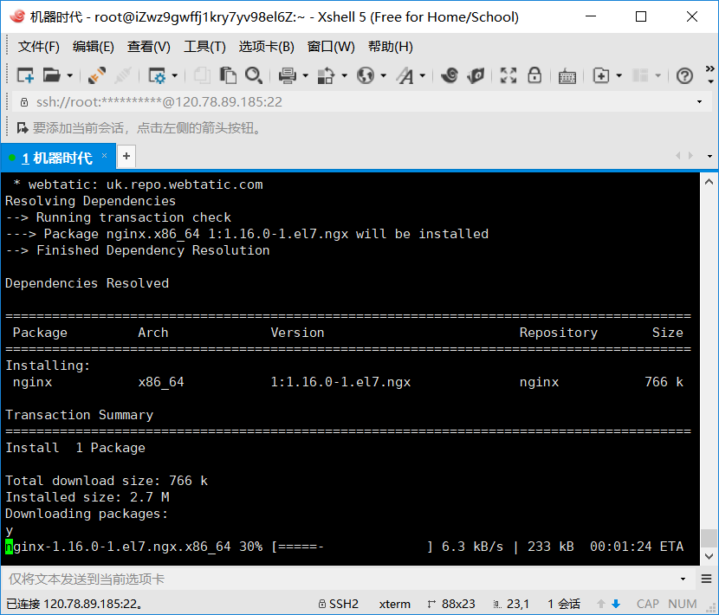

**第一步 安装nginx**

**Nginx ：web服务器 类似于apache iis 浏览器和程序的解析**

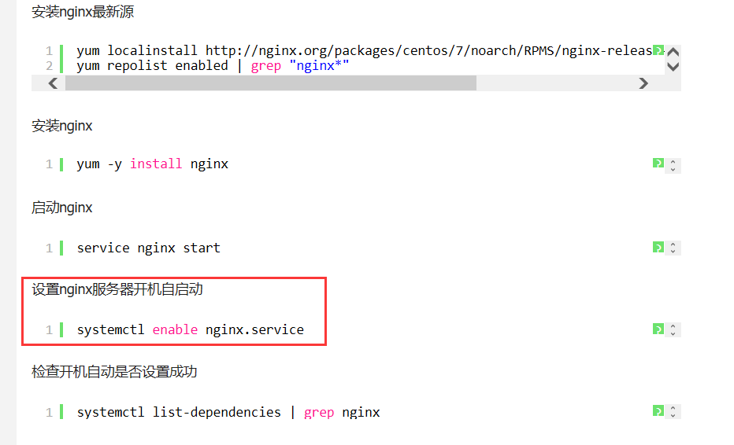

开启自动启动一定要设置，不然，服务器重启后，又需要启动nginx

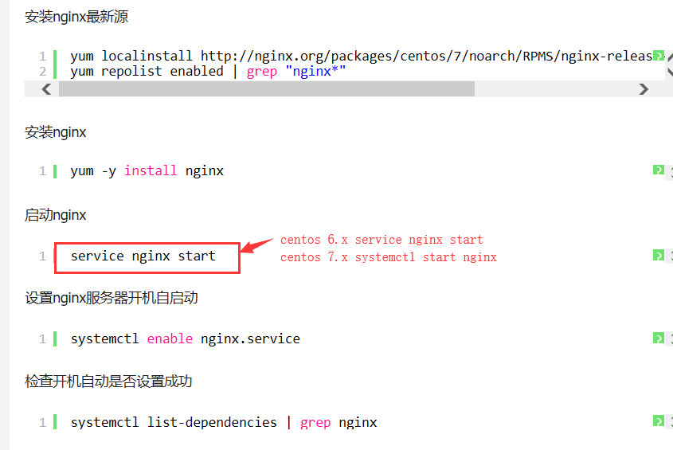

根据版本不通，启动的命令也不同

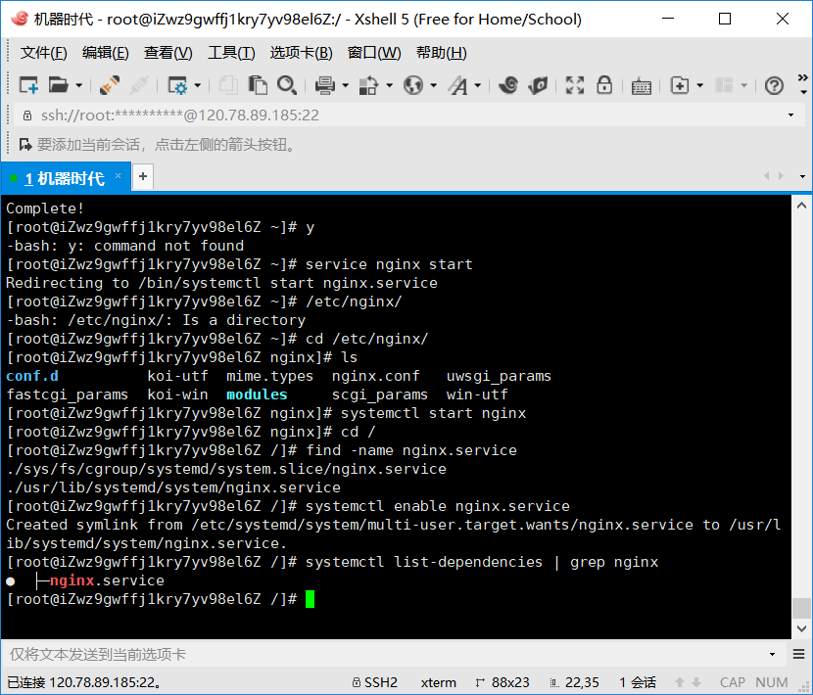

nginx 安装完毕

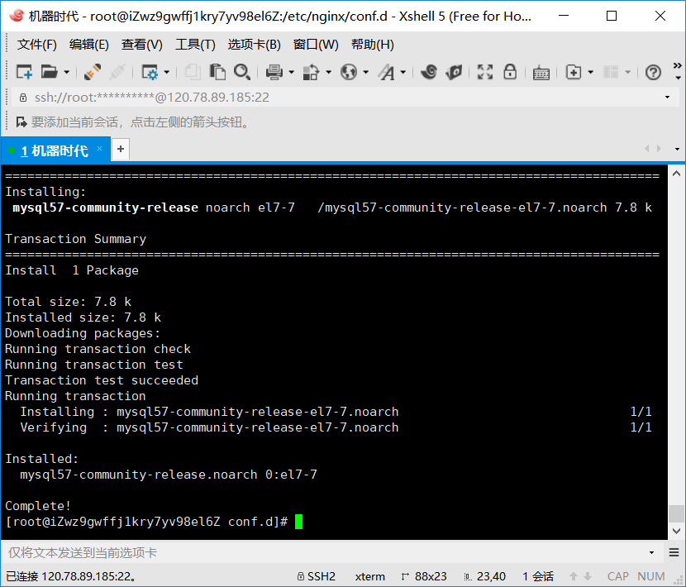

**第二步：开始安装mysql**

版本 mysql 5.7

数据库安装包最大下载最慢

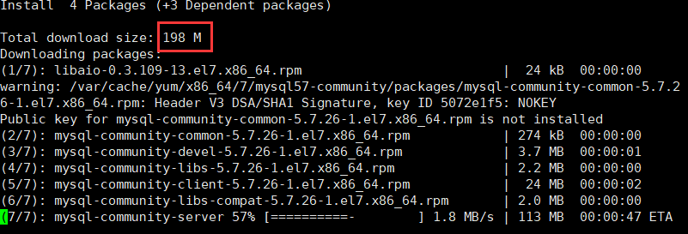

一样的数据库也要设置开机自动启动 所有服务都需要开机启动

现在的数据库安装过程中是不需要设置密码的 会生成一个随机密码 我们要找到随机密码 然后修改成我们自己的密码

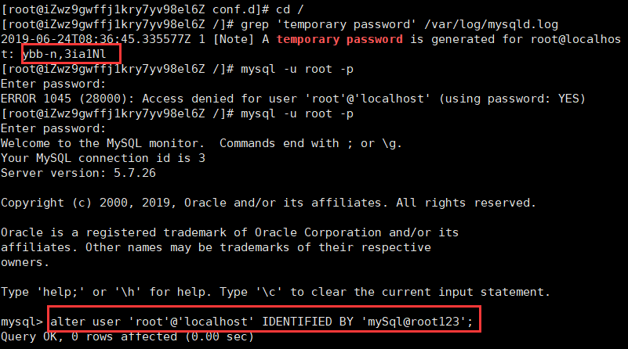

拿到了随机密码 并通过随机密码 修改成自己的密码

数据库安装完毕

1. **安装php 版本 7.1**

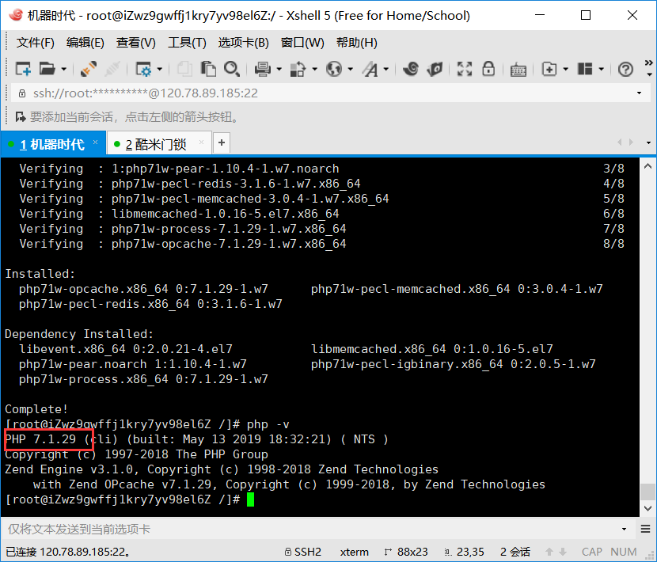 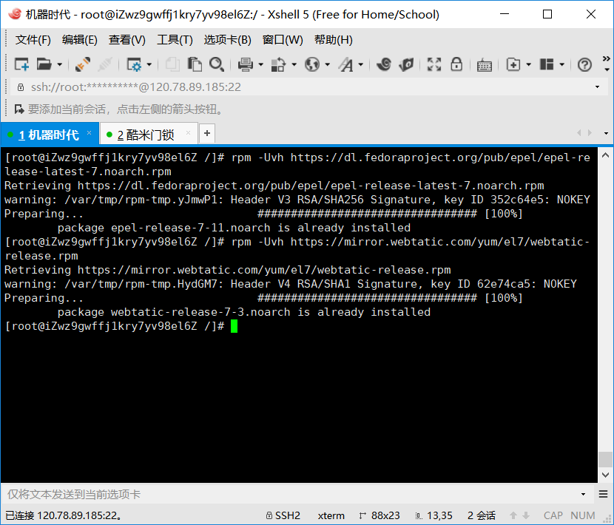

nginx mysql php已经都装好了

**第四步：开始配置nginx（虚拟主机）**

1.域名指向服务器IP

2.nginx虚拟主机配置

listen:端口号

server_name:域名

root:对应目录根目录

基本原理

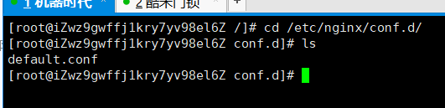

通用yum安装的nginx，虚拟配置文件默认地址在/etc/nginx/conf.d/

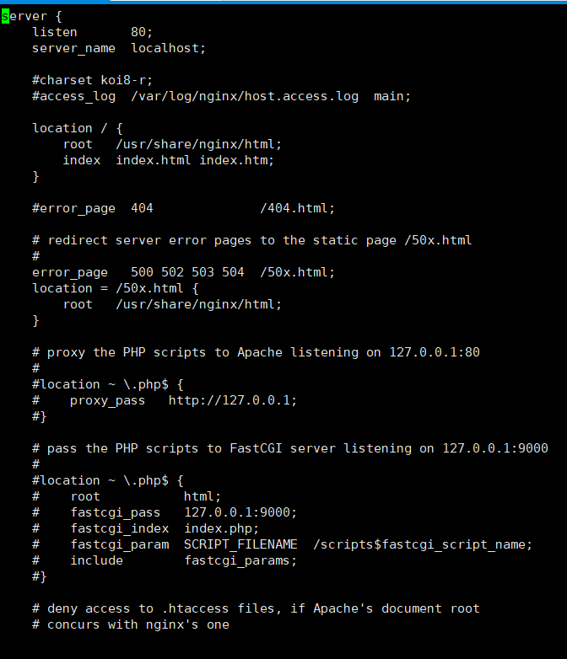

一般我们最常用修改的内容是 server_name和root 一个是我们的域名，一个是我们的项目目录 这是每个域名配置的时候都需要修改的

还有一个我们会用到的配置

https的配置

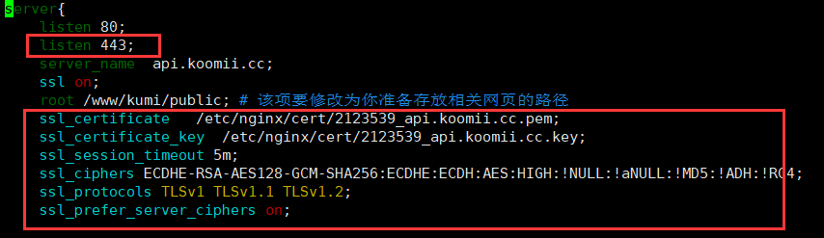

https的配置，还一个是反向代理的，有时候我们会碰到跨域的问题

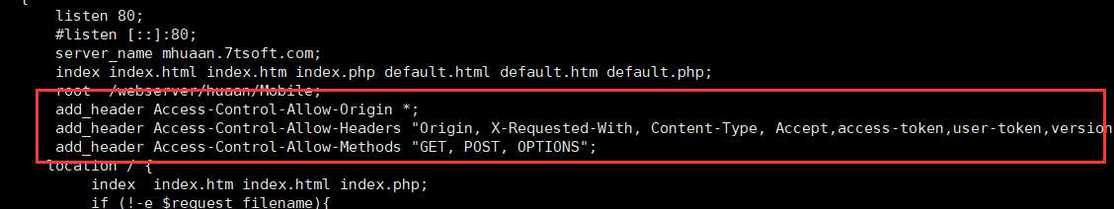

add_header Access-Control-Allow-Origin *;

add_header Access-Control-Allow-Headers "Origin, X-Requested-With, Content-Type, Accept,access-token,user-token,version";

add_header Access-Control-Allow-Methods "GET, POST, OPTIONS";

一些重写规则的配置

图片自动剪切，就用到了路由重写

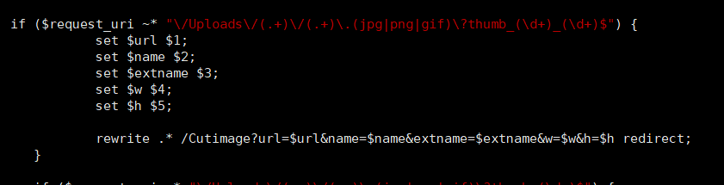

通过正则匹配，将实际路由改到我们需要的地址上去

https监听的是443端口 还有SSL证书的配置

SSL需要修改

修改前

ssl_certificate /etc/nginx/cert/2123539_api.koomii.cc.pem;

ssl_certificate_key /etc/nginx/cert/2123539_api.koomii.cc.key;

修改后

ssl on;

ssl_certificate /etc/nginx/cert/2123539_api.koomii.cc.pem;

ssl_certificate_key /etc/nginx/cert/2123539_api.koomii.cc.key;

ssl_session_timeout 5m;

ssl_ciphers ECDHE-RSA-AES128-GCM-SHA256:ECDHE:ECDH:AES:HIGH:!NULL:!aNULL:!MD5:!ADH:!RC4;

ssl_protocols TLSv1 TLSv1.1 TLSv1.2;

ssl_prefer_server_ciphers on;